**HROADS**

Documentação

Sumário

1. Resumo 3

2. Descrição do projeto 3

3. Modelagem de Dados 3

Modelo Conceitual 3

Modelo Lógico 4

Modelo Físico 5

Cronograma 5

# Resumo

A Documentação tem como finalidade apresentar o projeto HROADS desenvolvido na Escola SENAI de Informática.

# Descrição do projeto

O Projeto faz parte da avaliação contínua no curso Técnico em Desenvolvimento de Sistemas na Sprint -1 (Banco de Dados) do 2º Termo – Período da manhã.

O desenvolvimento do projeto foi solicitado pelo cliente HROADS, na qual ele deseja construir um jogo de RPG online e precisa de uma modelagem de banco de dados.

Os requisitos foram fornecidos pelo cliente, detalhado abaixo:

* cada personagem do jogo, possuirá uma classe.
* cada classe do jogo irá possuir uma ou mais habilidades.
* cada habilidade pertence somente a um tipo de habilidade.

Exemplo:

Um personagem X é da classe Y que por sua vez possui uma habilidade de ataque chamada Z e uma habilidade de defesa chamada W.

# Modelagem de Dados

A Modelagem de dados é a criação de modelos que expliquem as características de funcionamento e comportamento de um banco de dados a partir do qual ele será criado, facilitando seu entendimento e seu projeto, através das características principais que evitarão erros de programação, projeto e funcionamento.

## Modelo Conceitual

Tem como objetivo ilustrar o conceito que possa ser compreendido pelo usuário da maneira pretendida. Eles ajudam a destacar conexões importantes no processo de desenvolvimento, nesse caso, para banco de dados.

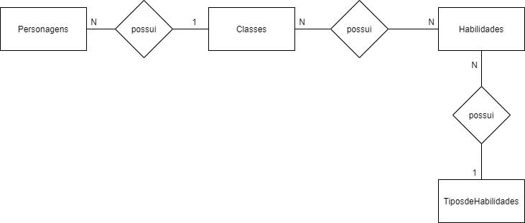

## Modelo Lógico

Este modelo adequa o modelo conceitual para o tipo de banco de dados que será implementado. É desenvolvido na fase de projeto e não é de interesse dos usuários, somente da equipe de desenvolvimento.

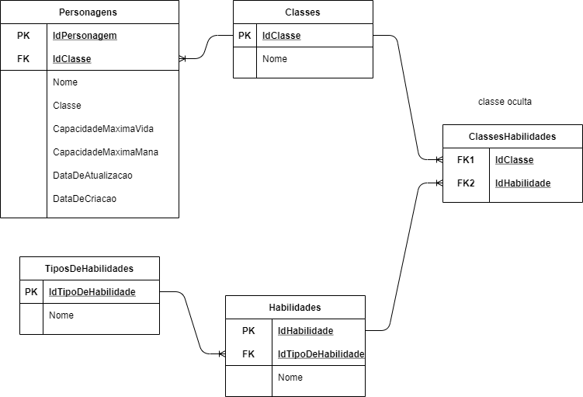

## Modelo Físico

Podemos utilizar planilhas para testar os modelos conceituais e lógicos, servindo como um teste de validação física para depois automatizarmos dentro de um banco de dados verdadeiro utilizando scripts.

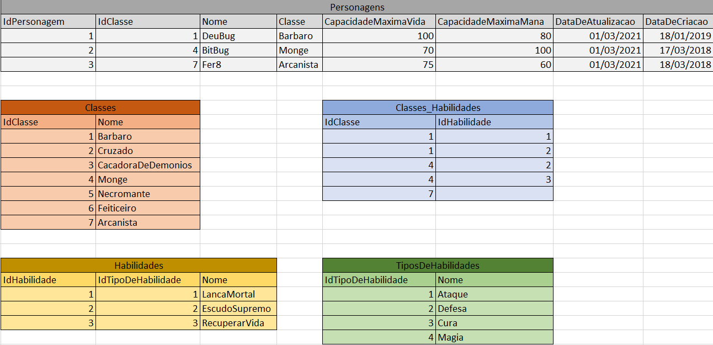

## Cronograma

|  |  |  |
| --- | --- | --- |
|  | Dia 1 | Dia 2 |
| Modelo Conceitual | X |  |
| Modelo Lógico | X |  |
| Modelo Físico | X |  |
| Criação das tabelas (DDL) | X |  |
| Inserção de dados (DML) | X |  |
| Consultas (DQL) | X |  |
| Revisão |  | X |
| Documentação |  | X |